ТРУДОВЫЕ МИГРАНТЫ: ПРОБЛЕМЫ И РЕШЕНИЯ

Трудовая миграция – трудное и ответственное дело. Сложности, с которыми сталкиваются приезжающие в Россию мигранты, связаны с ситуациями, лежащими одновременно в нескольких сферах – правовой, экономической, социокультурной.
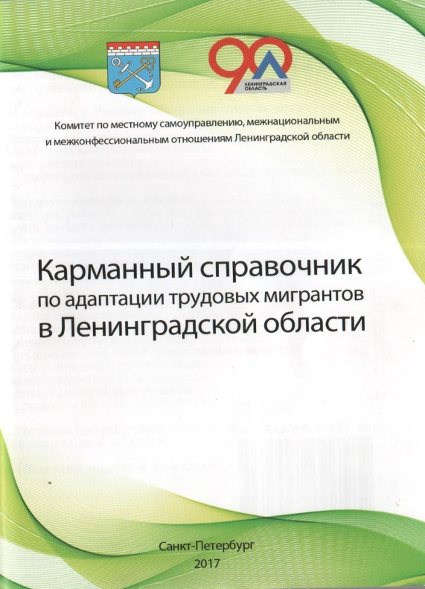
Необходимо знать основы миграционного законодательства, правила и особенности пребывания и трудоустройства в России. В чужой стране мигранты сталкиваются с недостатком информации и социальных связей, им трудно найти пути решения самых важных вопросов – оформления регистрации и разрешительных документов, поиска работы, получения правовой консультации по конкретным проблемам.
Чтобы избежать многих рисков и не нарушать закон, знать свои обязанности и защищать свои права, стоит обратить внимание на советы и предупреждения, изложенные в Карманном справочнике по адаптации трудовых мигрантов в Ленинградской области/авт.-сост. Якимов А. Н., Комитет по местному самоуправлению, межнациональным и межконфессиональным отношениям Ленобласти.-С-Пб.:2017.-68 с., поступившем в Кировскую центральную библиотеку. Многие из них будут полезны мигрантам, планирующим жить и работать в Ленинградской области долгое время.
Справочник состоит из 6 разделов:
1.Правовой статус иностранных граждан в РФ. Иностранные граждане должны законно находиться в РФ, т.е. иметь действительные документы, подтверждающие право проживания либо пребывания в Российской Федерации: визу, миграционную карту, разрешение на временное проживание либо вид на жительство в РФ, а также иные документы, предусмотренные федеральным законом или международным договором. Об этих моментах подробно рассказывается в данном разделе справочника.
2.Миграция в Россию: основные советы и требования законодательства. К поездке в Россию нужно подготовиться заранее. Иностранному гражданину необходимо изучить российское законодательство, так как требования к иностранным работникам могут меняться. Вы узнаете, на какой срок может приехать иностранный гражданин в Россию, вынесен ли ему запрет на въезд или нет, как пройти тестирование на знание русского языка, оформить полис медицинского страхования, как оформить миграционную карту и встать на миграционный учет.
3.Трудоустройство в России. Для законного трудоустройства на территории Ленинградской области гражданам стран СНГ необходимо получить патент на работу. Как правильно это сделать – помогут советы этого раздела справочника.
4. Жизнь в России. Если иностранный гражданин устроился на работу, оформив нужные документы, ему предстоит долгое время жить в России. Мигрант может столкнуться с некоторыми сложными ситуациями – поиск жилья, проверки документов, обращение в больницу или устройство детей в детский сад и школу. Как вести себя в этих ситуациях, расскажет раздел справочника «Жизнь в России».
5.Государственные программы Ленинградской области. Ленинградская область участвует в Государственной программе по добровольному переселению соотечественников в РФ. Вы узнаете, кто может стать участниками этой программы.
6. Полезные адреса и телефоны. Указываются полезные информационные сервисы, государственные организации, занимающиеся вопросами миграции в Ленинградской области, с адресами и телефонами.
Познакомиться с «Карманным справочником по адаптации трудовых мигрантов в Ленинградской области» можно в читальном зале Кировской центральной библиотеки, по адресу: г. Кировск, ул. Набережная, д.1, корп.5. Часы работы: понедельник-пятница – с 12 до 19, суббота – с 11 до 18. Выходной день – воскресенье.
М. Слугина,
гл. библиограф

